薏仁奶（蛋奶素）
材料： | 調味料：
薏仁、鮮奶、葡萄乾 | 糖

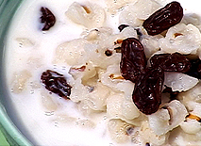
作法：
薏仁煮熟爛後，加少許糖，再加鮮奶煮開後盛起，撒上葡萄乾即可。

黑糖布丁
材料： | 調味料：
布丁粉、黑糖、太白粉

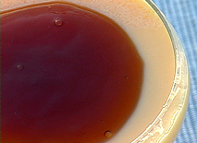
作法：
1. 水煮滾後，將布丁粉邊加入鍋中、邊攪拌均勻後，盛起於碗中待涼凝固。
2. 將黑糖和清水倒入鍋中，煮滾融化之後，用太白粉水勾芡成為黑糖漿。
3. 最後再把黑糖漿，淋在已經凝固的布丁上即可。
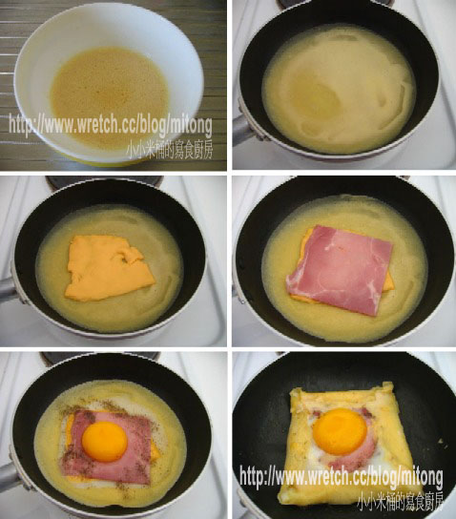

法式蛋餅
- 材料:
  - 起司片* 1
  - 火腿片* 1
  - 蛋* 1
  - 鹽 起司粉 黑胡椒 香菜* 少許
ps. 材料內容可自行創意增減
- 麵糊:
  - 蛋* 1
  - 牛奶* 1/2杯
  - 低筋麵粉* 1/2杯
  - 糖* 1/2匙

- 做法:
  - 將麵糊材料打混在一起
  - 平底鍋用中小火加熱後，將奶油均勻分佈鍋底，再倒入麵糊，拿起鍋柄慢速轉圈的方式讓麵糊佈滿鍋底
  - 半熟狀態時，轉小火放入起司片，再放入火腿片
  - 再打顆蛋，灑上少許鹽和胡椒粉
  - 最後，將蛋餅皮四邊向中央摺起成四方形
  - 等蛋黃呈半熟狀態，灑上起司粉和香菜末即可

